Очень часто в волейболе возникают ситуации, когда исход матча определяется не индивидуальным мастерством игроков команды, не их техническим арсеналом, а тактикой игры. И чем выше уровень команд, тем этот фактор более значим. Поэтому, любой волейболист для успешного ведения игры должен обладать знаниями основ тактической подготовки, чему и посвящена настоящая статья.
В статье мы разберем взгляд автора на некоторые вопросы тактики нападения и тактики защиты. Надеюсь, что представленный материал будет интересен и полезен всем заинтересованным лицам.

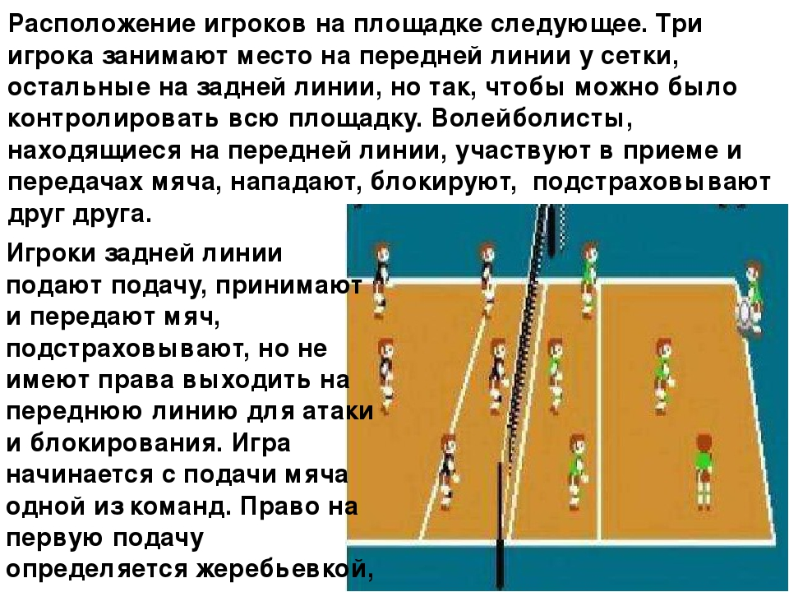

Защитные действия игроков передней линии

Надо признать, что наиболее эффективными защитными действиями этих игроков является их игра на блоке. Поэтому, в первую очередь, в задачу игроков передней линии входит правильная постановка одиночного, двойного, а где возможно - и тройного блока. Необходимо использовать любую оплошность противника (неточный прием подачи, завышенная передача на удар и др.) для применения группового блокирования.
Но, что делать, если групповой блок поставить не удается? Рассмотрим самые типичные случаи.

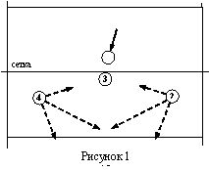На рисунке 1 представлен случай, когда противник нападает первым темпом в зоне 3, защитник зоны 3 ставит одиночный блок, а крайние блокирующие на групповой блок не успевают. В такой ситуации блокирующим зон 2 и 4 необходимо сделать шаг в сторону зоны 6 и готовиться принимать возможную скидку, в направлениях, указанных стрелками.

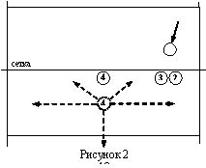На рисунке 2 мы видим случай, когда нападение происходит из зоны 4, блокирующие зон 3 и 2 ставят двойной блок, а блокирующий зоны 4 пытается до удара нападающего подстроиться к игрокам зон 3 и 2 и участвовать в тройном блоке, но не успевает это сделать. В этом случае возможны два варианта: а) игрок зоны 4 ставит блок в том месте, где находится (на рисунке – кружок сплошной линией); б) игрок зоны 4 делает шаг в сторону зоны 6 и готовится к приему скидки, по направлениям стрелок.
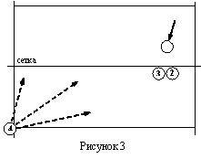И, наконец, на рисунке 3 показан случай, когда при нападении из зоны 4 и постановке двойного блока игроками зон 3 и 2, защитник зоны 4 оттягивается к боковой линии и линии нападения для приема нападающего удара, а в случае, если вместо удара происходит скидка, защитник принимает ее в направлениях, указанных стрелками. Необходимо отметить, что последний вариант действий защитника зоны 4 является наименее предпочтительным, поскольку, в большинстве случаев, в момент совершения нападающего удара, или скидки, защитник, либо движется в направлении боковой линии, либо находится в статичном состоянии, и, поэтому, играет «на противоходе», что очень редко является эффективным.
В случае, когда нападение происходит из зоны 2, действия защитников зон 2 и 4 должны поменяться местами.
Разобранные вопросы и принципы тактики игры в волейбол могут применяться в защитных действиях игроков передней линии против любых тактических комбинаций нападения.

